附件

操作手册

为进一步宣传会计改革发展成果，普及财会法律法规知识，日前，省财政厅印发通知，定于6月-8月举办福建省会计知识大赛。为营造良好学习氛围，助力财会人员持续提升政治理论和财会知识水平，我省根据全国会计知识大赛题型及计分规则建设了福建省会计知识大赛模拟练习题库。
登录途径如下：
1.电脑端：https://fjzsjs.dongao.cn/fjzsjs/login
2.移动端：
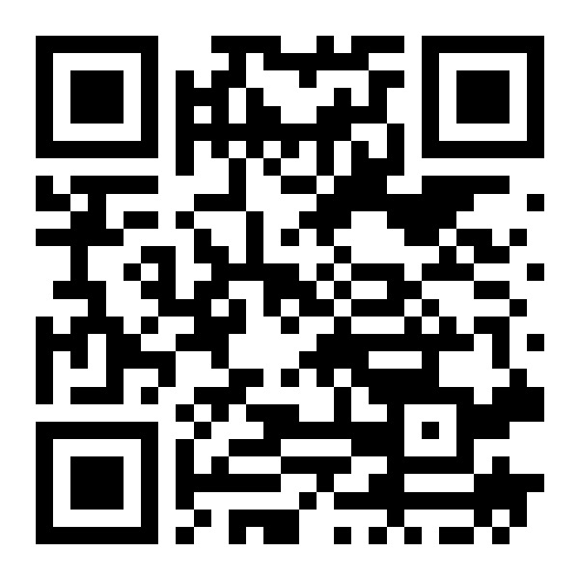

欢迎各位财会同仁积极利用题库资源，扎实巩固知识，为大赛做好充分准备！

- 电脑端输入网址或移动端识别二维码，打开福建省会计知识大赛模拟练习平台
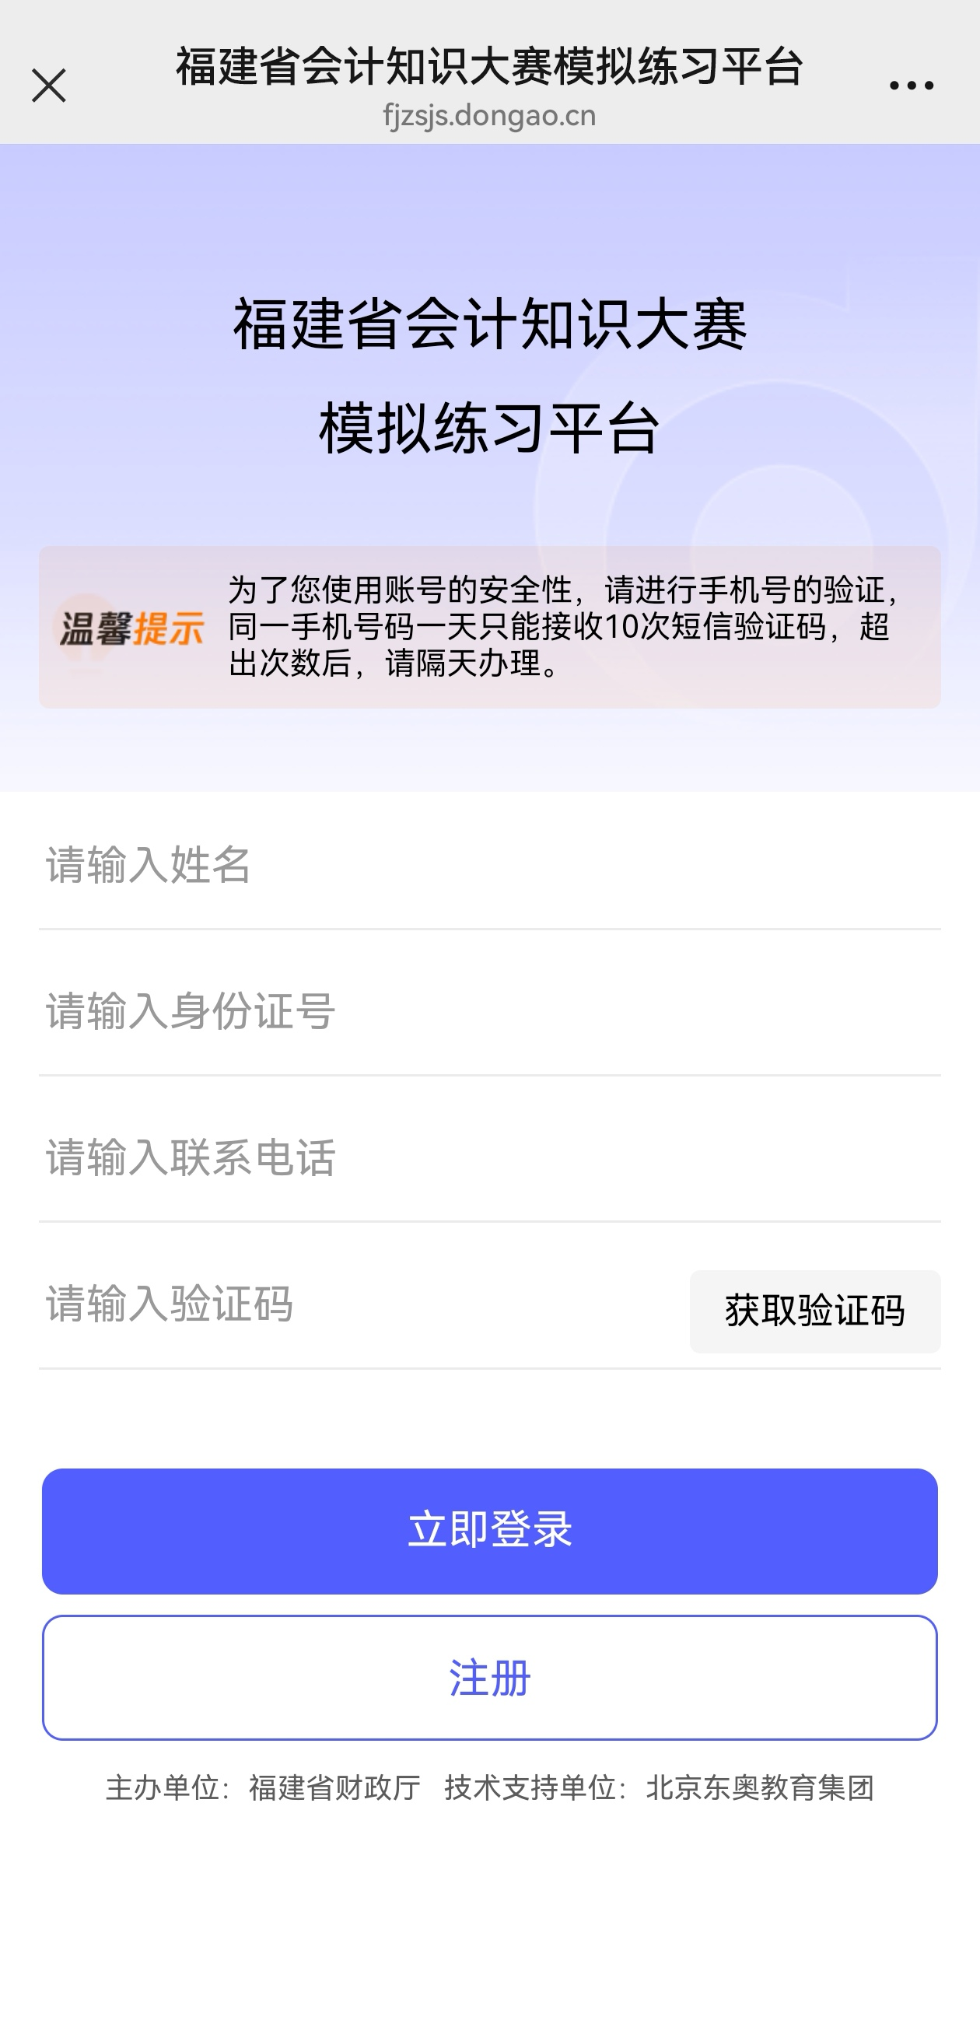

- 填写相关信息后，点击注册。
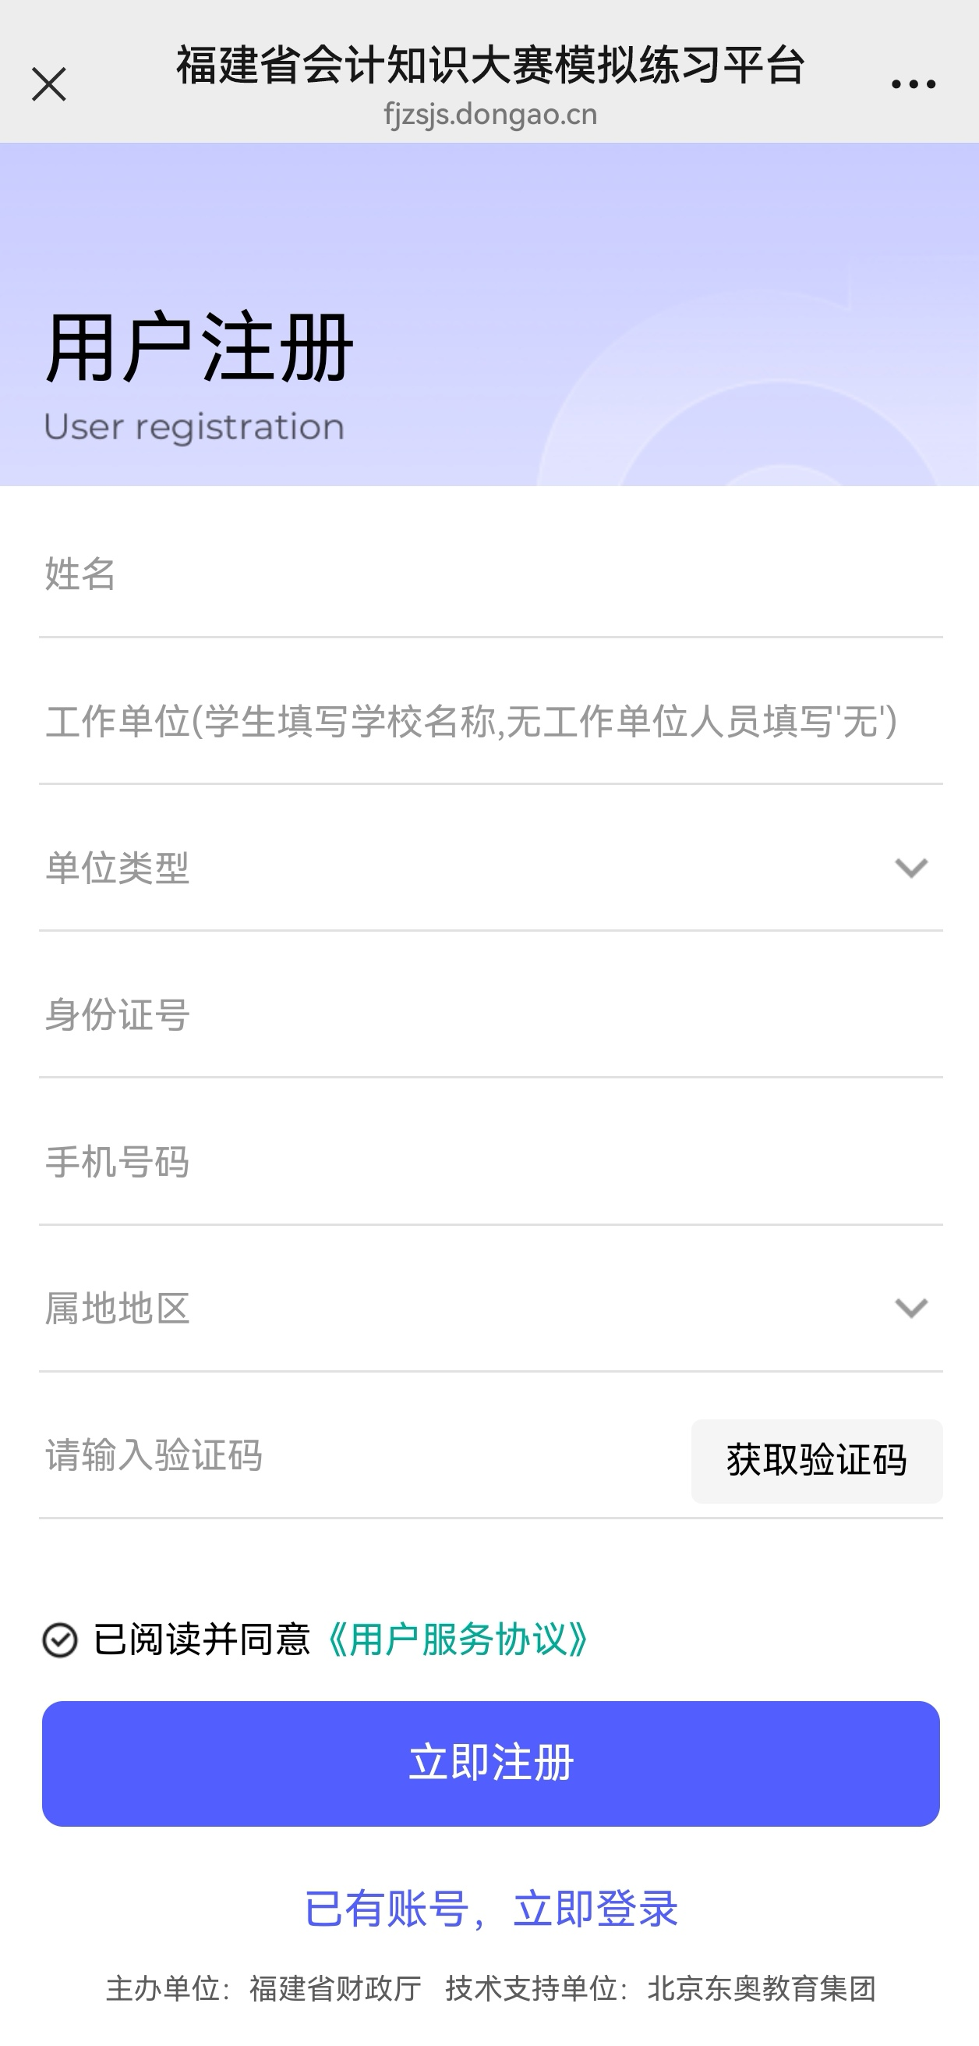

- 阅读参赛须知后，点击开始答题。
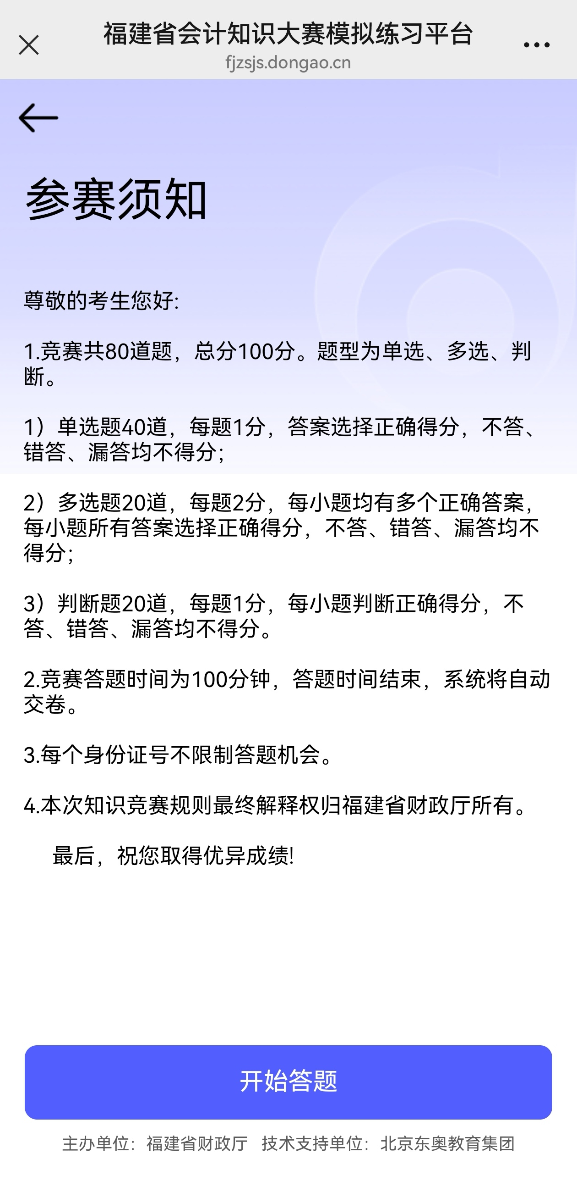

4.每次随机生成一套试卷（80道题），答题时间100分钟。答题完成后，点击提交试卷。
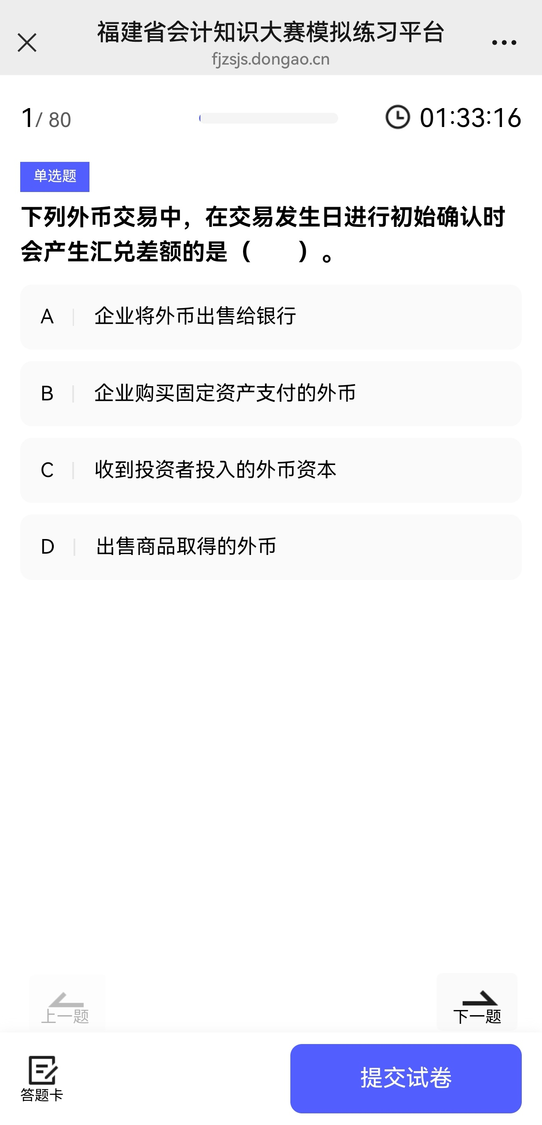

5.交卷后，可查看本次考试成绩。需再次练习的，点击再次答题；需查看错题解析的，点击历史成绩。
